EIND JUNI VERSCHIJNT HET KINDERBOEKENDEBUUT VAN BABETTE VAN VEEN BIJ UITGEVERIJ MOON
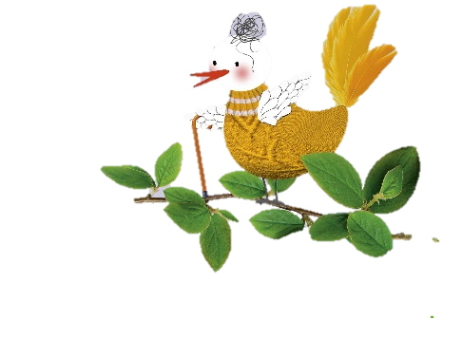


& DE WEG NAAR HET HART
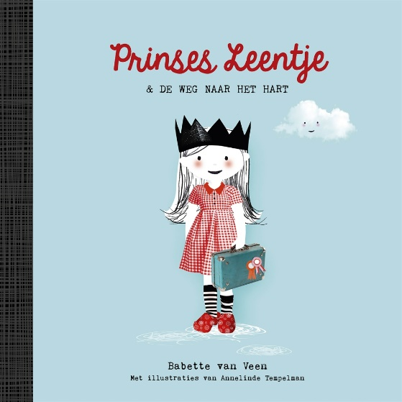

Leentje is een heuse prinses, maar prinsessen hebben het heus niet altijd makkelijk! Haar ouders, de koning en koningin, gedragen zich namelijk erg kinderachtig. Prinses Leentje wordt er zo knettergek van dat ze haar koffer pakt en op zoek gaat naar het grote hart om een echte wens te doen.
Zal het Leentje lukken om het hart te vinden?

Met prachtige illustraties van Annelinde Tempelman

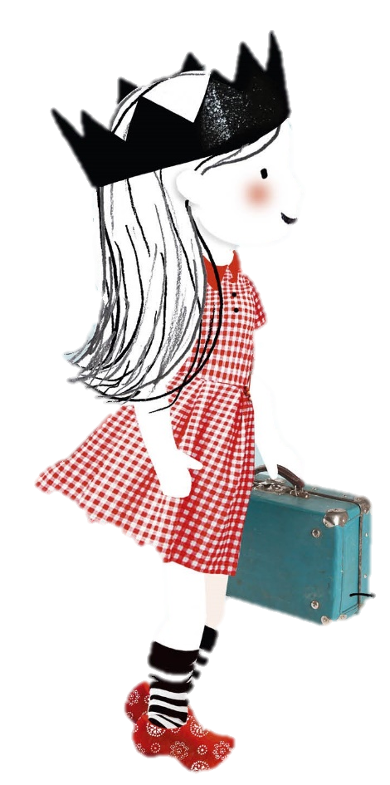


Babette van Veen studeerde aan de Kleinkunstacademie in Antwerpen. Ze werd bij het Nederlandse publiek bekend met haar rol als Linda Dekker in Goede Tijden, Slechte Tijden. Daarnaast zat ze met GTST-collega's Guusje Nederhorst en Katja Schuurman in de band Linda, Roos & Jessica. Ze speelde in films, series, musicals en cabaretproducties, en schrijft en zingt haar eigen muziek in soloprogramma's. Prinses Leentje & de weg naar het hart is haar kinderboekendebuut.
© Ruud Janssen

Voor meer informatie, het aanvragen van een interview, recensie-exemplaar, beeldmateriaal of speciale acties kunt u contact opnemen met Christine Visser
E: christine.visser@overamstel.com | T: 020 46 24 320
M: 06 50 698 619

Prinses Leentje & de weg naar het hart * Babette van Veen & Annelinde Tempelman * ISBN 978 90 488 3677 2 * prijs € 14,99 * hardback * 56 pagina’s * 22 juni 2018


